ЮГАРЫ КАРЫШ УРТА ГОМУМИ БЕЛЕМ БИРҮ МӘКТӘБЕ

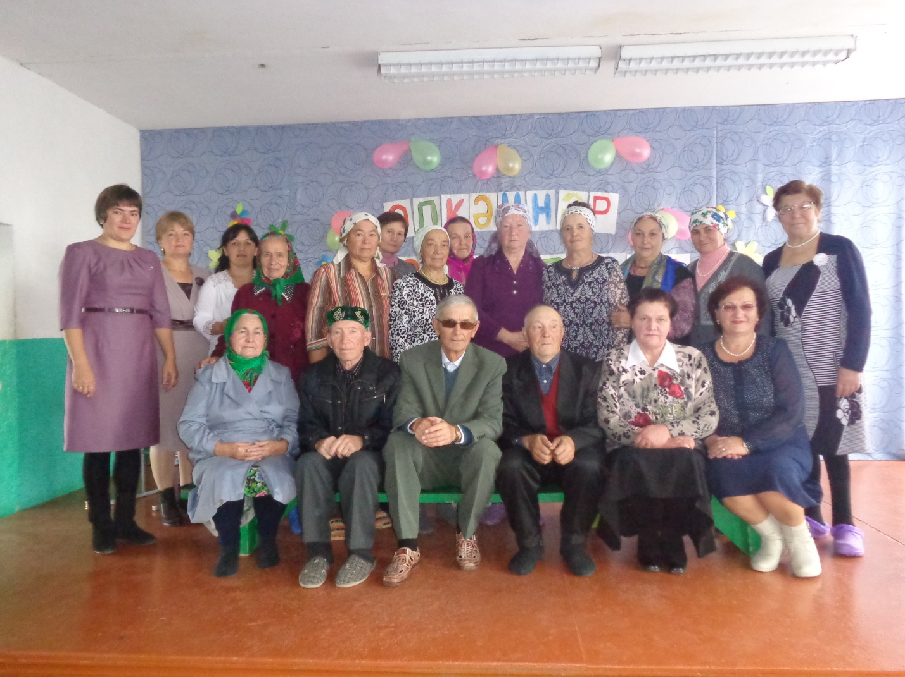

Төзеде: татар теле һәм әдәбияты укытучысы
Кәшфуллина Рита Мәүли кызы

2015 ел
Өлкәннәр көненә багышланган сценарий

1 а.б. Хәерле көн, кадерле авылдашлар, килгән кунаклар, дуслар!
Илебез буенча октябрь ае башында Өлкәннәр көне уздырыла. Төрле җирләрдә өлкәннәрне котлаулар, бүләкләүләр, искә алулар бара.
Өлкән кешеләр – безнең әти-әниләребез, әби-бабайларыбыз. Алар бик күп авырлыклар күргән, дөньяның ачысын-төчесен татыган кешеләр. Аларны өлкән булган өчен генә түгел, ә әти-әниләребез, әби-бабайларыбыз булган өчен дә хөрмәт итәргә тиешбез.

2 а.б.
Бүген сезгә сәлам юллыйбыз без,
Сәлам сезгә безнең буыннан!
Бар дөньяны бүләк итәр идем
Әгәр килсә минем кулымнан!

Үтә гомер аккан сулар кебек
Ә күңел һич туймый яшьлектән.
Йөзләрегез инде картайса да,
Ник күңелләр болай яшь икән?

Сезнең өчен 5 нче сыйныф укучысы Галиханова Юля башкаруында җыр “Картаямени соң йөрәк?”

1 а.б. Хәзерге вакыттагы карт кешеләрнең ямьле, шатлыклы балачагы булмаган. Аны сугыш тартып алган, ачлык-ялангачлык, ә инде сугыштан соң хәерчелек.

Ярты гасыр аерса да илне
Утлы, канлы, данлы еллардан.
Әммә хәтер әле дә йөртә сезне
Фронтларда – авыр юлларда.

Сугыш чорындагы хатыннарның
Исемнәрен ташка нык уеп.
Кулдан килсә әгәр, бронзадан
Һәйкәл куяр идем мин коеп.

7 нче сыйныф укучысы Разетдинова Илнара башкаруында җыр “Әнием”

2 а.б. Гомерләре буе хезмәттә кайнаган, сугыш һәм сугыштан соңгы авырлыкларны иңнәрендә күтәргән, колхоз нужасын беренче көннәреннән үк тәртәгә җигелеп тарткан әби-бабаларыбыз, картлык көннәрендә зур игътибарга, хөрмәткә лаек.
Рәхмәт сезгә, бу дөньяда куйган хезмәтләрегез, кылган изгелекләрегез өчен. Без, яшьләр, сезнең киңәшләрегездән тайпылмабыз, үрнәк булырга тырышырбыз.

Безнең әбиләргә, дуслар,
Хөрмәтем бик зур минем.
Шундый кешеләр булганга
Шатланам, туган җирем.

1 а.б.

Яшь вакытның гүзәл мизгелләрен
Искә алып, дуслар, тагын бер
Яңгыратыйк әле бу залларда
Кайтавазын яшьлек таңының.
Үтте инде яшь вакытлар дип
Уфтанырга, дуслар, ашыкмыйк
Сүнмәгән бит, бездә сүрелмәгән,
Җыр биюгә булган гашыйклык.
Безнең йөрәк әле һаманда яшь
Онытмадык матур көйләрне
Жырлыйк әле өзеп үзәкләрне,
Булсын дуслар сагынып сөйләрлек.

3 нче сыйныф укучылары башкаруында татар халык биюе

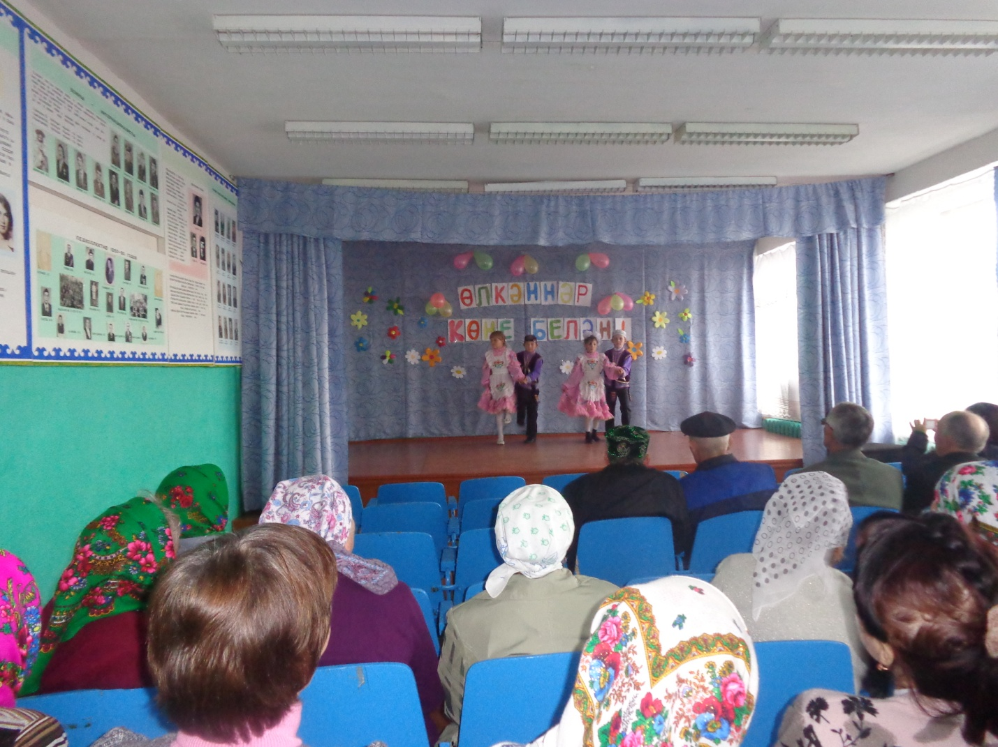

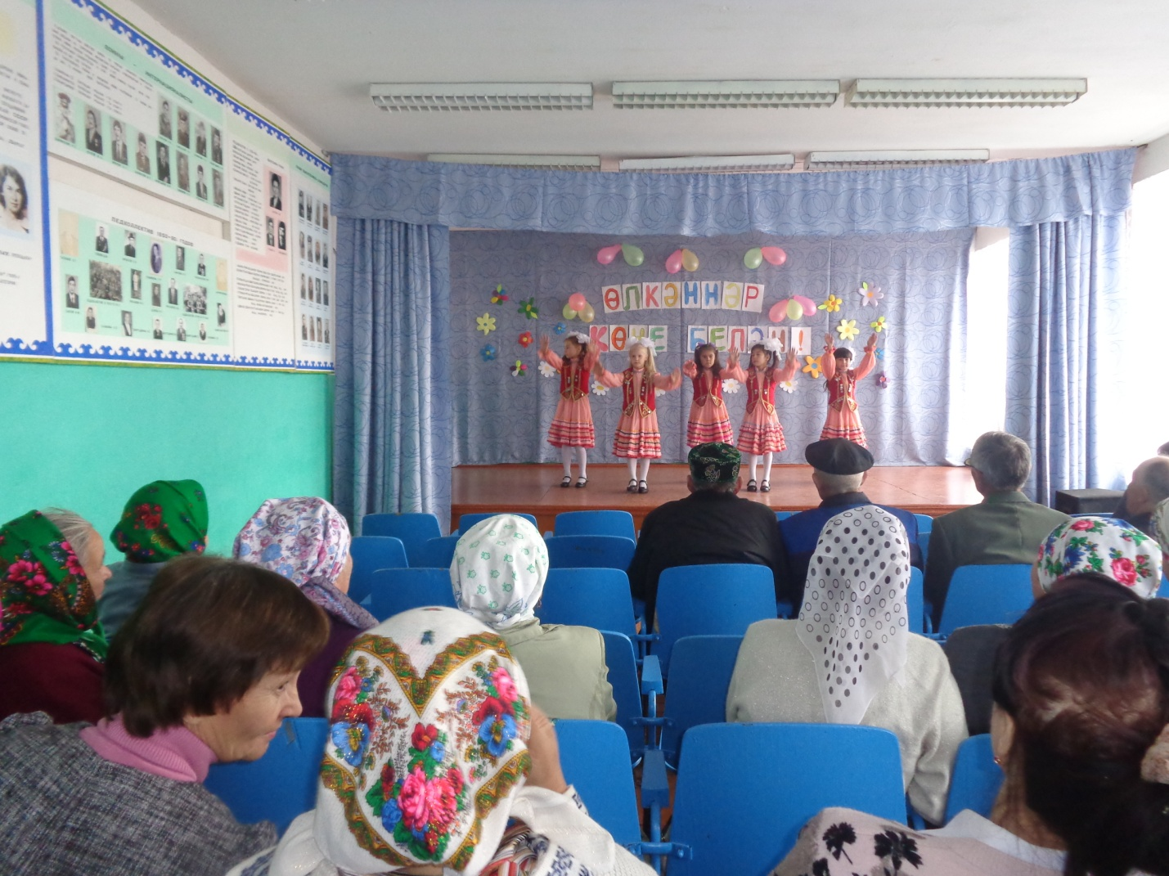
2 а.б. Әнидән кала бу дөньяда безнең өчен иң кадерле кешеләр алар безнең әбиләребез. Бүген дә алар безгә җылы оекбашлар, бияләйләр бәйләп, тәмле ашлар пешерәләр, матур гөлләр үстерәләр, үзләренең киңәшләре белән безгә һәрчак ярдәм итеп торалар.

Авырлыкны җиңәр өчен көч кирәк,
Ә кешегә һәрчак җылы сүз кирәк.
Бер назлы сүз мең дарудан көчлерәк.
Назлы сүзгә һәркем мохтаҗ, түз, йөрәк!

1 а.б.
Ак яулыклы газиз әниләр – әбиләр йозеннән сафлык, пакьлек, изгелек нурлары боркелә. Нинди генә авыр заманнарда да алар шул ак яулык астына качырып динебезне, рухыбызны саклап калдылар. Ботен гомерләрен балалар тәрбияләүгә багышлаганнар, аларны зур тормыш юлына озатканнар. Ял коннәре, бәйрәмнәр җитте исә, ак әбиләр сөекле балаларын, оныкларын үз канатлары астына җыялар, тәмле ризыклар белән сыйлыйлар. Аннары изге догаларын укып, яхшы теләкләрен тели-тели озатып калалар. Шулай утә ак әбиләр гомере.

- Пенсия акчам – кечкенә,
Җиткерим ничек кенә
Кесәмә салсам, һич тормый-
Чыга бит тишеп кенә.

- Аптырама, оныгың бар,
Тәрбияләрләр үскәчтен,
Бер баегач “Дәү әни!”-дип
Китерер күчтәнәчен...

Безнең урам әбиләре
Менә шулай сөйләшә.
Сүз уйнатып, бер-берсенә
Шатлыкларын өләшә.

Тормыш авыр, болгавыр чор диеп,
Боекма син, күңел, боекма.
Киләчәккә өмет белән яшик,
Таралырлар әле болытлар.

2 а.б. Бәйрәм итик шатланышып
Туганнар бергә-бергә,
Безнең бергә булуыбыз
Китсен бөтен гомергә.

1 а.б.

Бәхетләре булсын җирдә һәр кешенең
Күге аяз, җире гел чәчәк.
Һәммәбезгә - сезгә, безгә, илгә
Без телибез якты киләчәк.

Уйныйк әле, җырлыйк әле
Биик әле күп итеп.
Безнең бәйрәм кичәбезне
Сагнып сөйләрлек итеп

2 а.б.

Сандугачның балалары
Талга кунганнар икән;
Кара, болар чәчрәп тора,
Бигрәк уңганнар икән

Җилсез орчык эрлисең,
Әрле-бирле йөрисең;
Бигрәк оста биисең,
Күз тияр дип белмисең.
Бию « Ты морячка, я моряк »
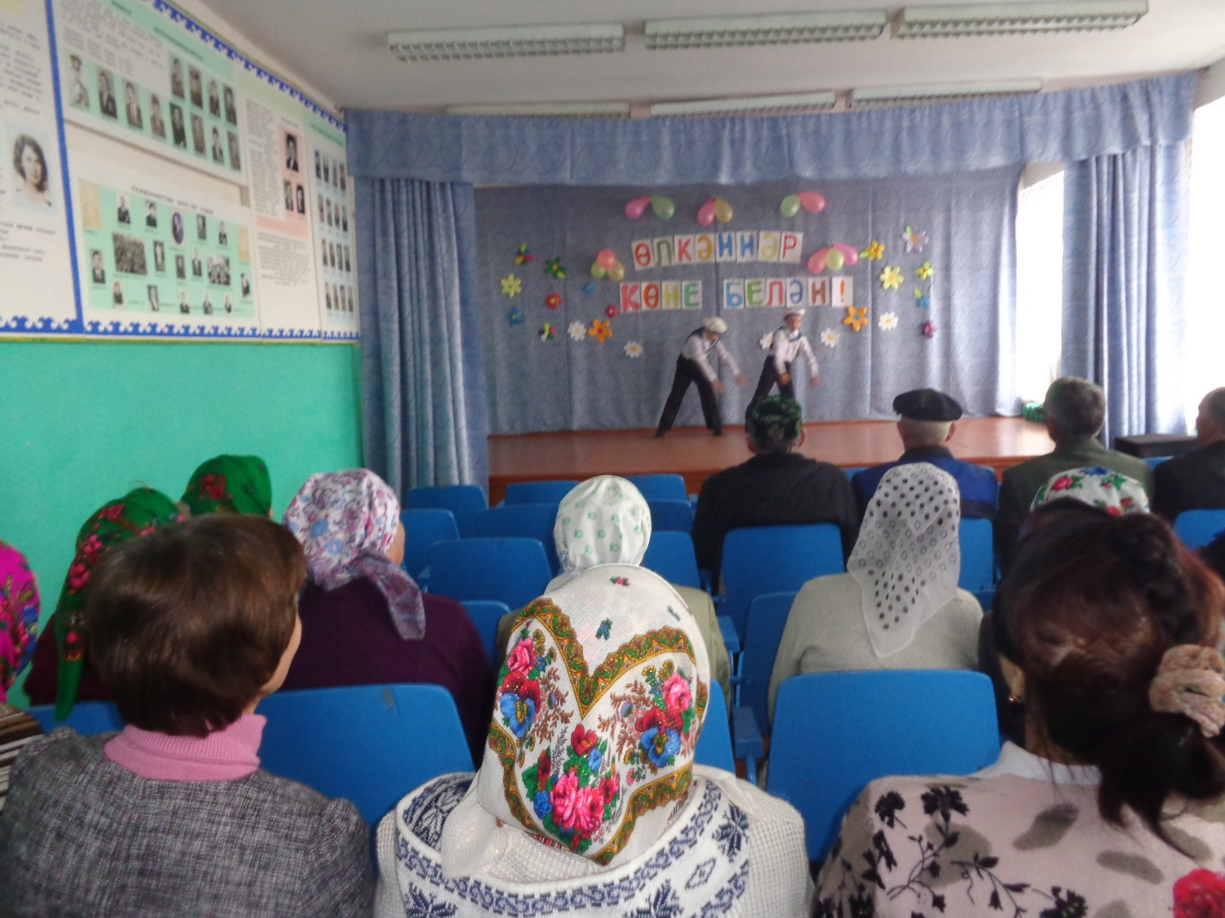
1 а.б.

Туган илсез кеше булмый.
Җырлаучысыз җыр кебек.
Тырыш булсаң, эшләр уңа,
Күңелгә тула шатлык.
Җырламыйча түзәме соң
Хезмәт яраткан халык.

Җыр “Әбиемә хат”
Картлык һәркемгә килә. Гомер козенә якынайган саен сезнең дә ярдәмгә мохтаҗлыгыгыз арта. Акыллы киңәшләрегез , сабырлыгыгыз, олы җанлылыгыгыз белән яшьләрне тәрбияләүгә үз олешегезне кертәсез.

2 а.б.
Бер җырың – бөтен бер тормыш
Җырлап туярлык түгел.
Күңелләрдән моңнарыңны
Чорлап җуярлык түгел.
Әллә инде һәр җырыңа
Чишмәләр салдың микән.
И халкым, дәрьядай моңнар
Кайлардан алдың икән?

1 а.б
Күбәләктәй оча яшьлек
Талпына, канатлана.
Өлкәннәрдән үткән ялкын
Яшьләрдә кабатлана.
Аякларга күз иярми
Алар җиргә тимиләр,
Безнең балалар әнә ничек
Очкын чәчеп бииләр.

Бию “ Ромашка”

2 а.б.
Җырлар тыңлыйк, җырлыйк, отыйк,
Җыр күңелне җылыта.
Әйдә, җырлап яшик, дуслар,
Җыр дуслыкны ныгыта.

Җыр. “Әнием кочагы”

1 а.б.

Мәрхәмәт, кешелеклелек,
Изге уй, яхшы теләк.
Җирдә яшәүче һәркемгә
Һәр даим зарур, кирәк.

Өмет белән яшик, тик сынатмыйк,
Ходай гына бирсен сабырлык.
Матур киләчәкне яңартырга
Бардыр әле җирдә саф орлык.

Хөрмәтле, кунаклар, дуслар, авылдашлар. Сезнең өчен әзерләнгән концерт программабыз тәмам.
Хәзер Сезне чәй табыны янына чакырабыз.

